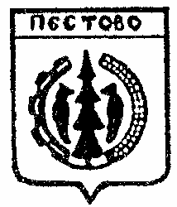

Российская Федерация
Новгородская область
Пестовский район

АДМИНИСТРАЦИЯ УСТЮЦКОГО СЕЛЬСКОГО ПОСЕЛЕНИЯ

ПОСТАНОВЛЕНИЕ

от 27.07.2020 № 60
д. Устюцкое

О присвоении почтового адреса
земельному участку

В соответствии с Федеральным законом от 06 октября 2003 № 131-ФЗ «Об общих принципах организации местного самоуправления в Российской Федерации, с пунктом 7 Правил присвоения, изменения и аннулирования адресов» утвержденных постановления Правительства РФ от 19.11.2014 N 1221 (ред. от 12.08.2015)
ПОСТАНОВЛЯЮ:

Присвоить почтовый адрес земельному участку, образуемого в результате перераспределения земельного участка с кадастровым номером 53:14:1801401:175, площадью 1207 кв. м.:
«Российская Федерация, Новгородская область, Пестовский муниципальный район, Устюцкое сельское поселение, деревня Устье, земельный участок 18б ».

Глава сельского поселения Д.А.Кудряшова

